Einladung zum
- Turnier

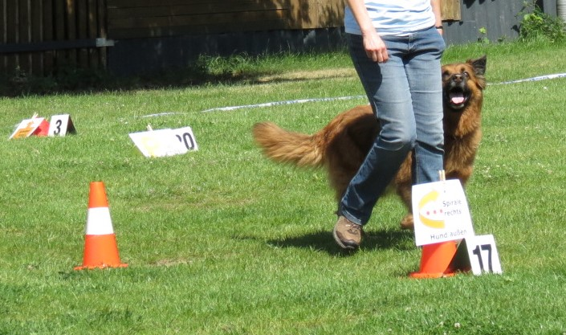
am 8. März 2020 beim
SSGH Frankfurt-Bockenheim

Meldungen an: hovawart@web.de (bitte elektronisch, nur unterschriebene Meldungen werden akzeptiert)
Meldebeginn: 20. Januar 2020
Meldeschluss: beim Erreichen von 40 Teams !!
Startgebühr: 12,-- pro Team
Wertungsrichter: Janet Große
Bewertet wird nach dem aktuellen VDH Regelwerk in allen Klassen.
Bitte beachten, dass läufige Hündinnen nur in maximal zwei Klassen laufen können - die zuerst gemeldeten läufigen Hündinnen bestimmen die Klassen.

